# **Hoppelpoppel**

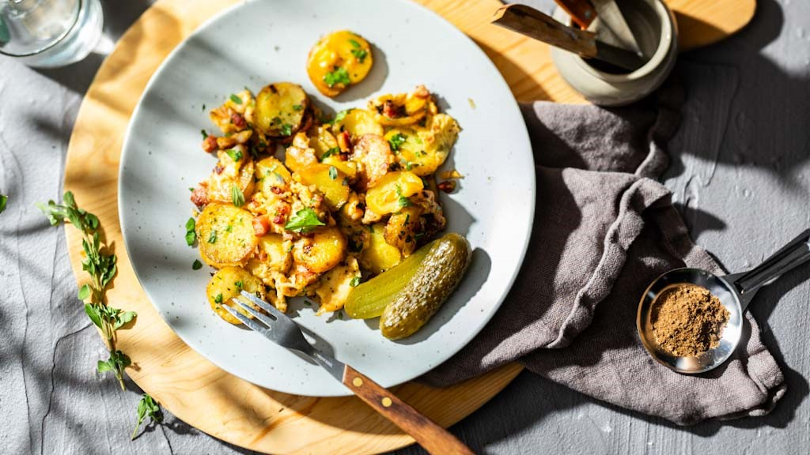

*Quelle: KMG/die-kartoffel.de (bei Verwendung bitte angeben)*

|  |  |
| --- | --- |
| **Für 4 Portionen**  **Zutaten:**  800g Kartoffeln, festkochend  2 Zwiebeln 200g Speck 4 Eier 0,5 TL Kümmel Salz und Pfeffer 2 Stiele Majoran, frisch 2 Stiele Petersilie 4 Essiggurken |  |
| **Zubereitung:**  Kartoffeln waschen und in reichlich gesalzenem Wasser für ca. 25 Minuten gar kochen. Inzwischen Zwiebeln schälen und in feine Würfel schneiden. Speck ebenfalls fein würfeln. Kartoffeln leicht abkühlen lassen und lauwarm pellen. Anschließend in Scheiben (ca. 0,5 cm dick) schneiden.  Kartoffelscheiben mit Öl in einer Pfanne bei mittlerer Hitze anbraten. Speck und Zwiebeln hinzugeben und alles goldbraun braten. In der Zwischenzeit Eier mit Kümmel, Salz und Pfeffer verquirlen und über die Kartoffeln geben. Unter gelegentlichem Rühren stocken lassen.  Majoran und Petersilie waschen, trocken schütteln und fein schneiden. Beides über die Kartoffeln geben. Hoppelpoppel mit Essiggurke servieren.   |  | | --- | | **Das Rezept gibt es auch online:** [Hoppelpoppel](https://die-kartoffel.de/rezepte/hoppelpoppel/)  Weitere leckere Rezepte sowie Informationen und Tipps rund um die Kartoffel gibt es unter [www.die-kartoffel.de](http://www.die-kartoffel.de).  **Über die KMG**  Die Kartoffel-Marketing GmbH (KMG) wurde 2014 gegründet. Sie versteht sich als „Bündnis der Kartoffelprofis“ und repräsentiert die deutsche Kartoffelwirtschaft. Ihr Ziel ist es, die Verbraucher in Deutschland über die Vielseitigkeit und den hohen Wert der Kartoffel zu informieren. Zur KMG gehören der Deutsche Kartoffelhandelsverband e. V., die Bundesvereinigung Erzeugergemeinschaften Kartoffeln und der Verein Landvolk Niedersachsen – Landesbauernverband e. V. Projekte der KMG werden von der Landwirtschaftlichen Rentenbank unterstützt.  gefördert von der Landwirtschaftlichen Rentenbank  **Pressekontakt:**  tts agentur05 GmbH | Linda Künzel | [presse-kmg@agentur05.de](mailto:presse-kmg@agentur05.de) | 0221 925454-817 | | |